Pozdravljen/a,

danes bomo počasi zaključili z deli celote, zato te v nadaljevanju čakajo naloge. Ko boš rešil naloge, se loti reševanja kviza. Kviz bom objavila naknadno.

Preden nadaljujemo vam bom podala navodila za ocenjevanje. Vsi učenci, ki še niste bili vprašani v drugem ocenjevalnem obdobju, vas konec meseca čaka ocenjevanje znanja.

Navodila za ocenjevanje:
- Datum: 28. 5. in 29. 5. 2020
- Način: kviz in videokonferenca.
- Ocenjevanje je obvezno le za učence, ki še niste bili vprašani matematike v drugem ocenjevalnem obdobju.
- Teme: pisno deljenje, čas, liki in telesa, obseg in ploščina pravokotnika in kvadrata, deli celote.

Logična pošast:
- Vsi učenci, ki bi želeli sodelovati na tekmovanju Logična pošast, mi čimprej sporočite. Tekmovanje bo 29. 5. 2020.

- Navodila za današnje delo
- SDZ, stran 85 in 86
- Dodatni delovni zvezek 46

- Za tiste, ki želijo več (ni obvezno)

SDZ/ stran 87, 88, 89, 90 – Seštevanje in odštevanje delov celote

- Oglej si 2. nalogo na strani 86. V tej nalogi smo imeli dele celote, ki so bili večji od celote (Filip je pojedel ploščico in pol … Zala 1 celo in $\frac{1}{4}$ ploščice). Dele celote smo tudi s sliko sešteli skupaj.

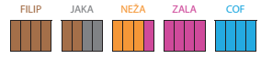

Če bi bile čokolade okrogle, bi bili Filipova in Zalina takšni:

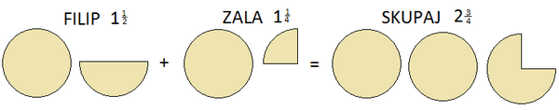

Torej dele celote lahko tudi seštevamo in odštevamo.

Še primer za odštevanje:
Če bi Filip imel čokolado in pol, Zala pa bi mu pojedla čokolado in četrt, koliko bi mu ostalo?
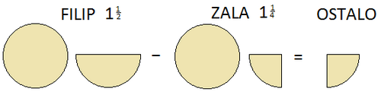

Ostala bi mu $\frac{1}{4}$ čokolade.

- SDZ 2, str. 90
Zmorem tudi to
3. naloga
Pri matematiki se z odstotki še nismo srečali, razen pri ocenjevanju znanja.
Na kratko pojasnimo bistvo: 100 % je celota, kar pomeni, da je 50 % polovica, 25 % četrtina …

- Preberi besedilo Ali veš? Kot zanimivost lahko povemo (in prikažemo slike), da so še nekatere živali skoraj prozorne, kar pomeni, da so iz zelo velikega deleža vode in zelo majhnega deleža ostalih snovi. http://www.zivalskenovice.si/bitja-kot-iz-stekla-prozorne-zivali

REŠITVE:

